Description Tic-Tac-Toe

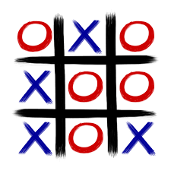

**plan**

I/Description de la conception

II/Deux exemples d’exécution



I/Description de la conception

Notre application est un jeu de Tic-Tac-Toe en un contre un en réseau. Nous avons développé la partie jeu ainsi que la partie réseau en Java et l’interface graphique en JavaFX.

Le Tic-Tac-Toe est un jeu ou le but est d’aligner trois pions sur un plateau de jeu de 3*3. Nous avons représenté le plateau par un tableau et les pions par des entiers correspondants aux joueurs. Une instance de Game correspond à un état du jeu a un instant donné. C’est cette instance que l’on transfère entre les clients et le serveur

Pour la partie réseau nous avons décidé de créer deux clients pour les joueurs et un serveur et les communications sont réalisées par le biais de sockets. Le serveur s’occupe uniquement de distribuer le jeu aux clients et se sont eux qui modifie l’état du jeu. Nous avons d’abord une connexion des deux clients au serveur puis la partie se lance lorsque le serveur envoie le jeu vide aux premiers joueurs. Ils jouent ensuite tours à tours jusqu’à ce qu’un des deux gagne ou que les neuf cases soient remplies.

Les clients ont un tableau graphique qui leurs affiche le jeu et leurs permet, par le biais d’un clic, de choisir la case qu’il désire remplir. Les boutons du tableau sont, au fur et à mesure, désactivés lorsque la case est remplie afin d’empêcher l’utilisateur de resélectionner les mêmes cases. Chaque client, lorsqu’il reçoit le jeu, test s’il y a un gagnant afin d’arrêter la partie et d’en informer son utilisateur.

II/Deux exemples d’exécution

1. Cas où un joueur gagne

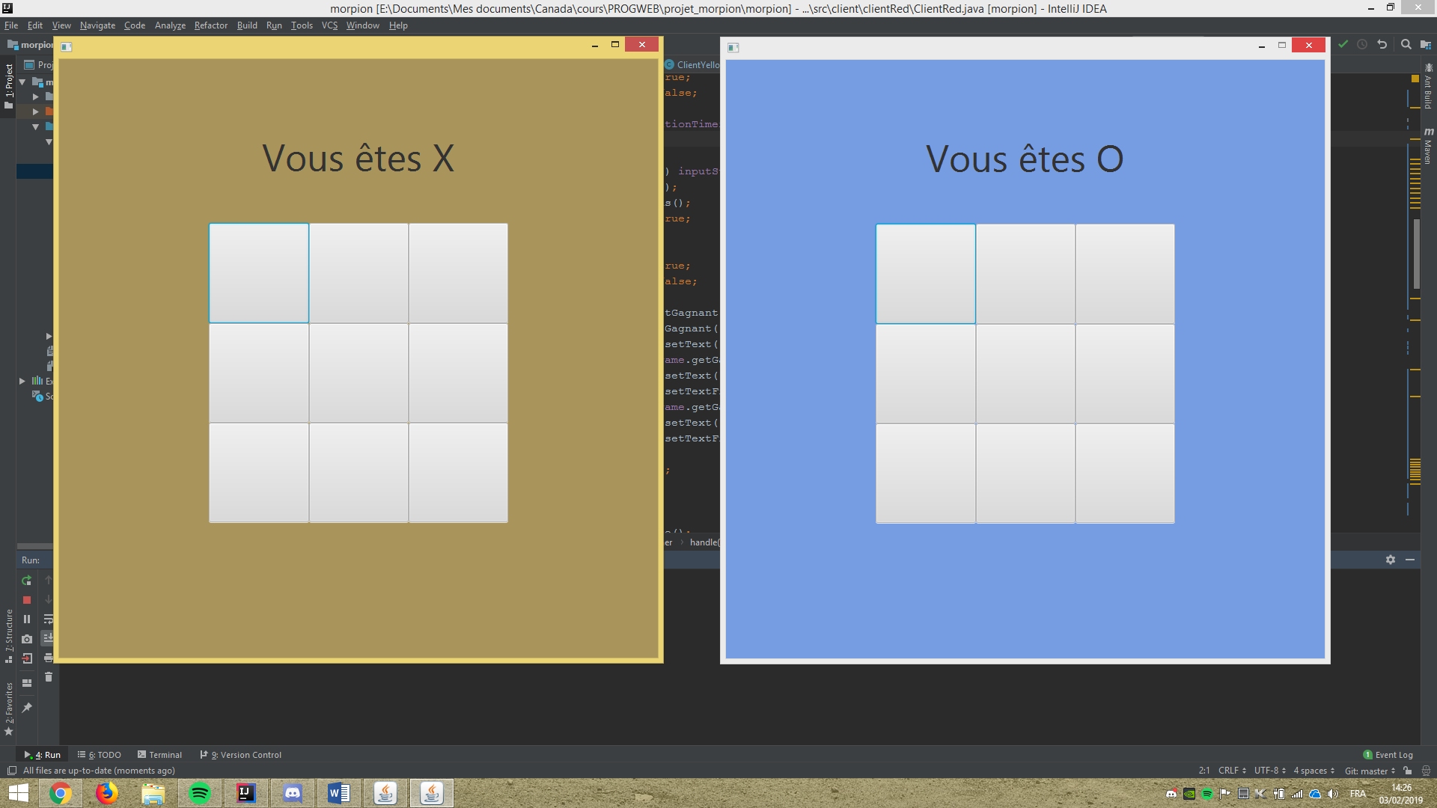

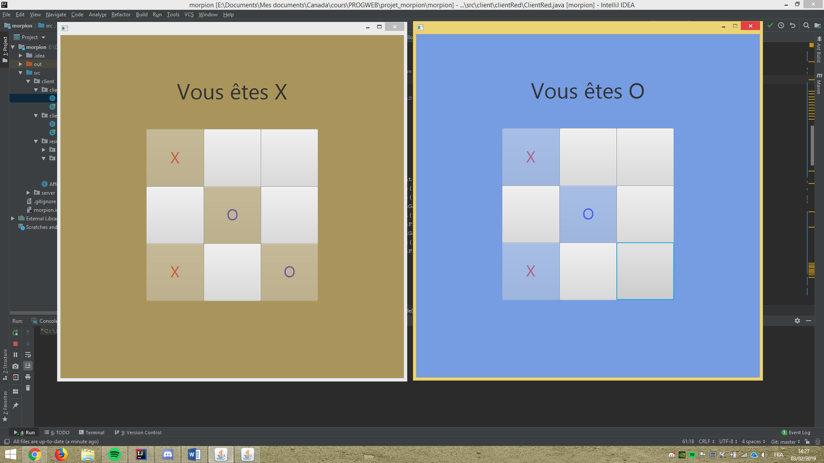

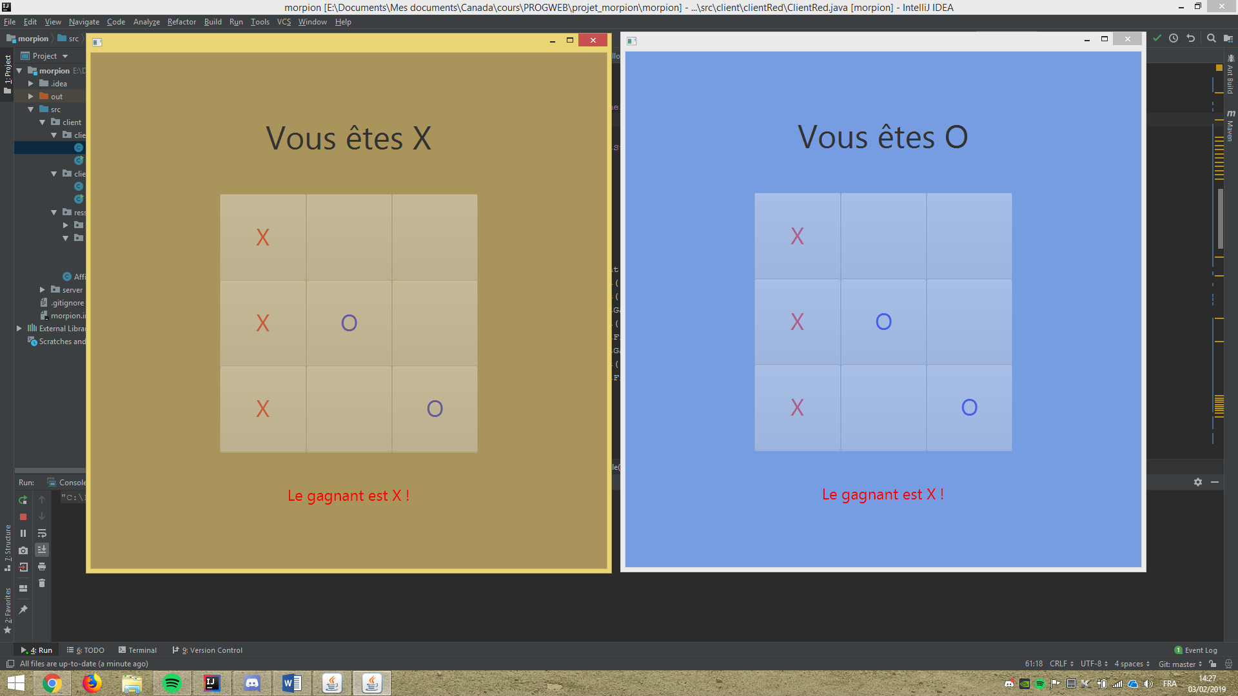

1. Cas où il y a exæquo

